**Documentação de Projeto de Software**

Projeto: Controle do Laboratório de Informática – LabSys

Versão: 1.0

Responsáveis: Cidronio de Oliveira da Silva, Fernando Vieira Silva

1. **Introdução**

Será apresentado aqui o documento do projeto de um software para o gerenciamento do laboratório de informática do curso de Sistemas de informação da Universidade Federal do Piauí – UFPI campus de Picos. Essa atividade foi conduzida em refinamentos sucessivos, começando pelo projeto da arquitetura do sistema, passando ao detalhamento dos componentes da arquitetura, até chegar ao projeto detalhado das classes.

1. **Plataforma de Implementação**

O software desenvolvido visa melhorar o controle de acesso ao laboratório, tornando a etapa de identificação do usuário digital sem a necessidade de todo dia estar preenchendo uma ficha de frequência, para este fim será disponibilizado um *login* de acesso como usuário e senha, juntamente com uma etiqueta de Identificação por Rádio Frequência (*tag* RFID) para facilitar o acesso do usuário ao sistema, bastando apenas aproxima-la do leitor RFID que estará posicionado ao lado do terminar que dará acesso ao sistema dessa forma quando o usuário estiver *logado* no sistema com poucos *clicks* estará registrando suas atividades como a data, hora e máquina que estar utilizando. O sistema terá os seguintes requisitos:

• Cadastro de usuários/administradores;

• Cadastro das maquinas;

• Controle de acesso;

• Geração de relatórios.

O desenvolvimento desse sistema possibilitará um melhor controle na utilização do laboratório, ficando documentado o histórico de acesso dos usuários.

Para a construção (implementação) do software será utilizado a linguagem de programação Java, por ser uma linguagem multiplataforma praticamente não existe restrição quanto ao uso, sendo atualmente umas das linguagens de programação mais utilizadas e o banco de dados relacional MySql. Também será utilizado como metodologia de desenvolvimento o *eXtreme Programming* (XP), por ser uma metodologia ágil indicada para pequenas equipes.

1. **Arquitetura de *Software***

Como se pode perceber pela especificação de requisitos para o sistema em questão, não há grandes restrições de desempenho e disponibilidade, ainda que algumas restrições tenham sido explicitamente apontadas. Assim, levando-se em consideração os requisitos para o sistema proposto, foram considerados como os principais atributos de qualidade a serem incorporados ao sistema os seguintes, apresentados juntamente com as táticas a serem aplicadas:

**3.1. Diagramas de caso de uso**

O diagrama se caso de uso permite visualizar e especificar o comportamento de cada usuário com o sistema.

Todos os atores que afetam os casos de usos foram definidos seguindo um perfil de acessos e permissões ao sistema:

**Administrador**: é o ator com o perfil mais completo. Possui acesso a todos os recursos do sistema;

**Usuário comum** (aluno/professor): é o ator com perfil específico para acesso limitado onde poderá apenas registrar sua entrada e saída do sistema.

O ator “Administrador” só aparece nos casos de uso onde só ele possua perfil de acesso.

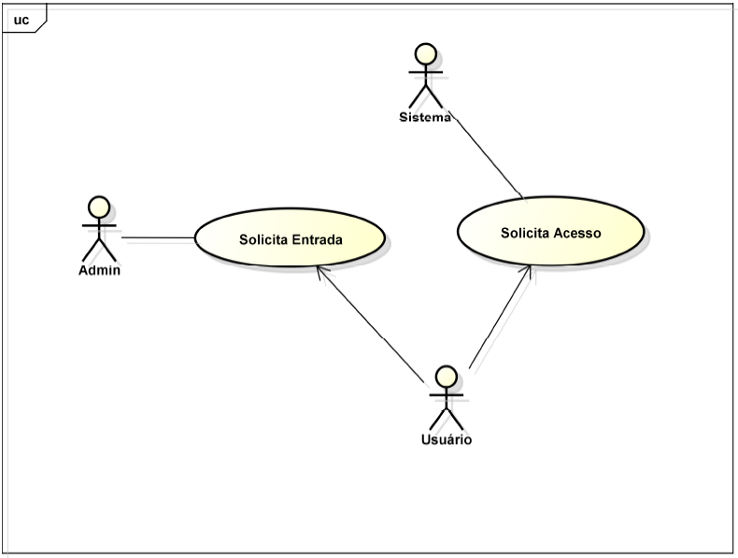As Figuras 1 e 2 apresentam os diagramas de casos de uso que demonstram a forma com que cada ator interage com o sistema.

*Figura 1 - Diagrama caso de uso controle de acesso*

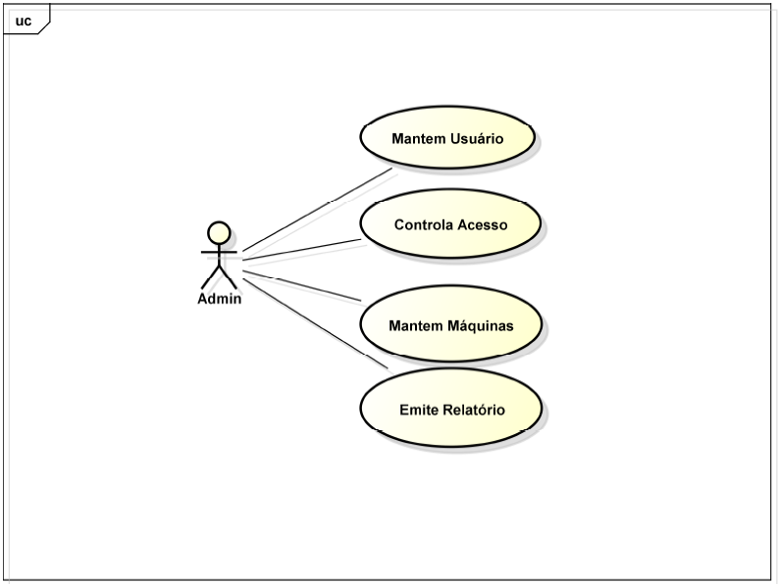

*Figura 2 - Diagrama caso de uso mantém cadastros*

**3.2. Diagramas de Sequência**

O diagrama de sequência mostra como serão executadas as funcionalidades do sistema, mostrando a interatividade entre as classes. Este diagrama é construído a partir do diagrama de caso de uso e ajuda na identificação de mensagens trocadas entre objetos.

A seguir serão demonstrados os diagramas de sequência do sistema para os respectivos casos de usos.

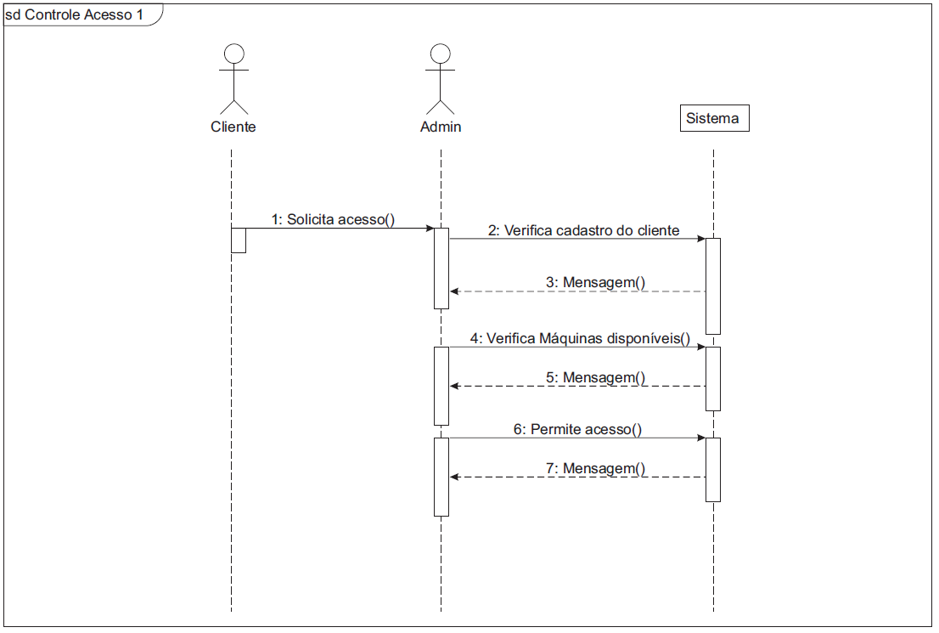A Figura 3 e Figura 4 representam os diagramas de sequência para o caso de uso controle de acesso.

Figura 3 - Diagrama de sequência para o caso de uso controle de acesso

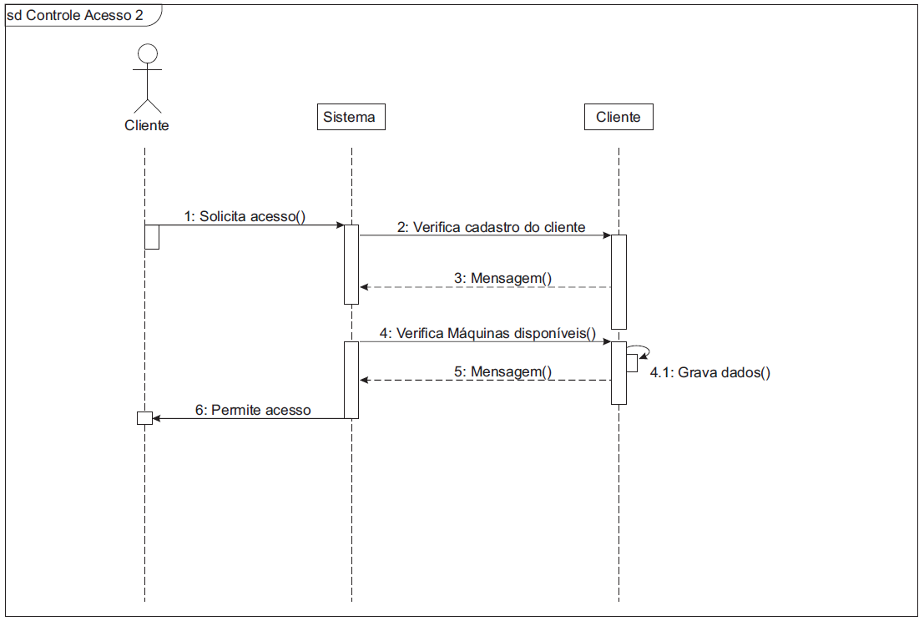Figura 4 - Diagrama de sequência para o caso de uso controle de acesso

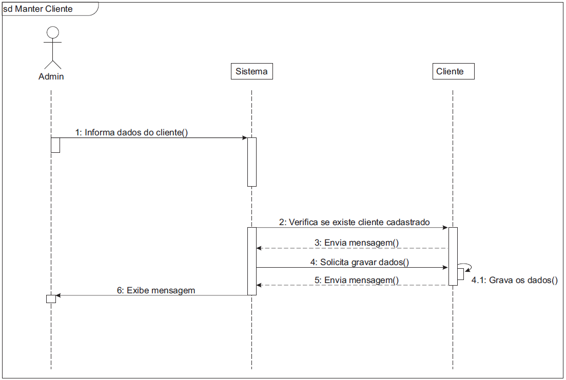A Figura 5 representa o diagrama de sequência para o caso de uso manter clientes.

Figura 5 - Diagrama de sequência manter cliente

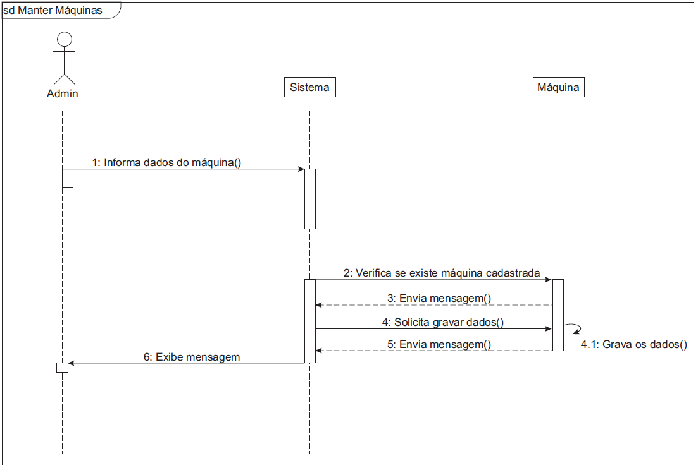A Figura 6 representa o diagrama de sequência para o caso de uso manter máquinas.

Figura 6 - Diagrama de sequência manter máquinas

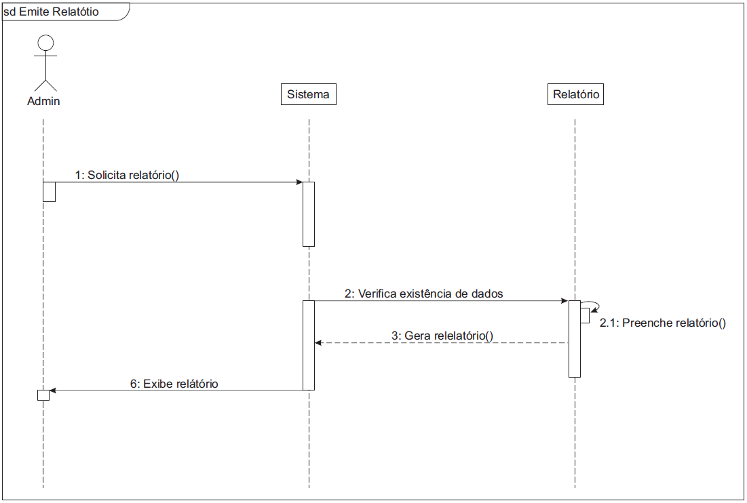A Figura 7 representa o diagrama de sequência para o caso de uso emitir relatórios.

*Figura 7 - Diagrama de sequência emitir relatórios*

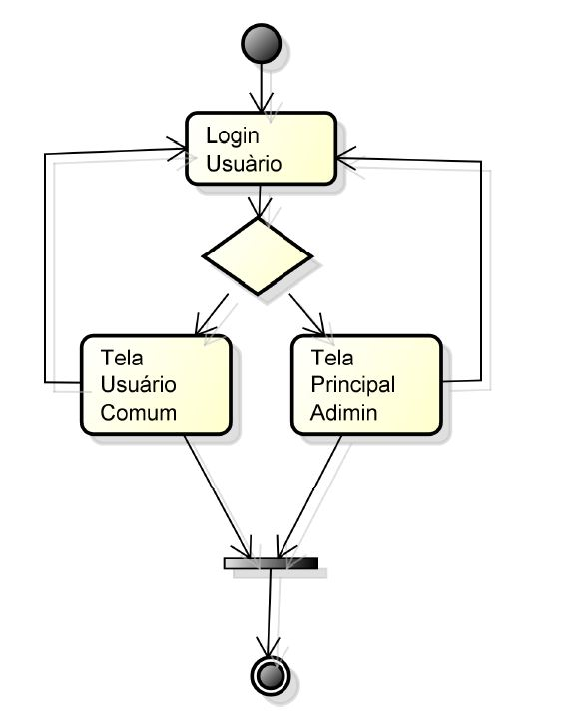**3.3. Diagramas de Atividade**

*Figura 8 - Diagrama de atividade*

* 1. 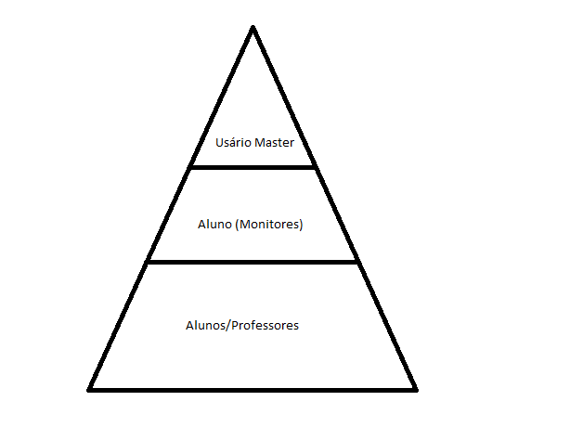**Hierarquia de acesso ao sistema**

Pirâmide com a hierarquia de acesso que os usuários têm ao sistema.

*Figura 9 - Hierarquia de acesso ao sistema*

1. **Manual do Sistema**

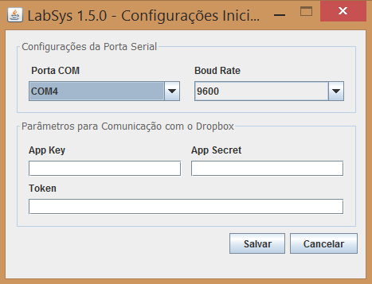Ao ser inicializado pela primeira vez o sistema exibirá a seguinte tela (Figura 10) para realização de configurações iniciais, como a porta na qual está conectado o leitor RFID e sua taxa de transmissão de dados em *boud rate*, nos campos seguintes será requerida algumas chaves para realização de autenticação perante o *DropBox* para que seja possível efetuar o *backup* de sua base de dados na nuvem. As próximas figuras ilustram como será possível obter essas chaves.

Figura 10 – Tela de configurações iniciais

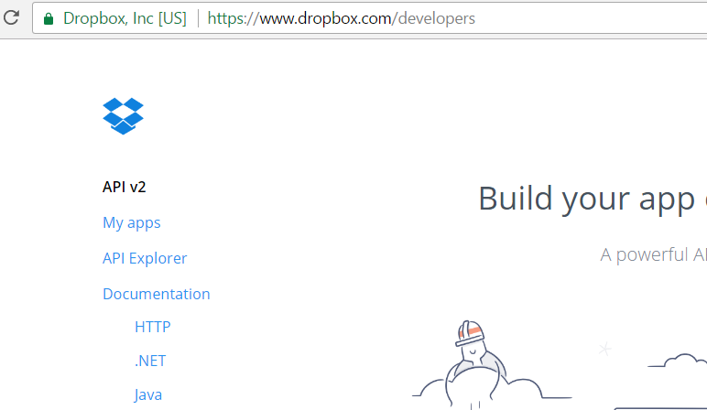Para a aquisição das chaves é necessário acessar o seguinte link: <https://www.dropbox.com/developers/> clicar em ***My apps*** (Figura 11.1)e caso não esteja *logado* será necessário efetuar o *login* no sistema para dar continuidade.

Figura 11.1 – Tela home do DropBox developers

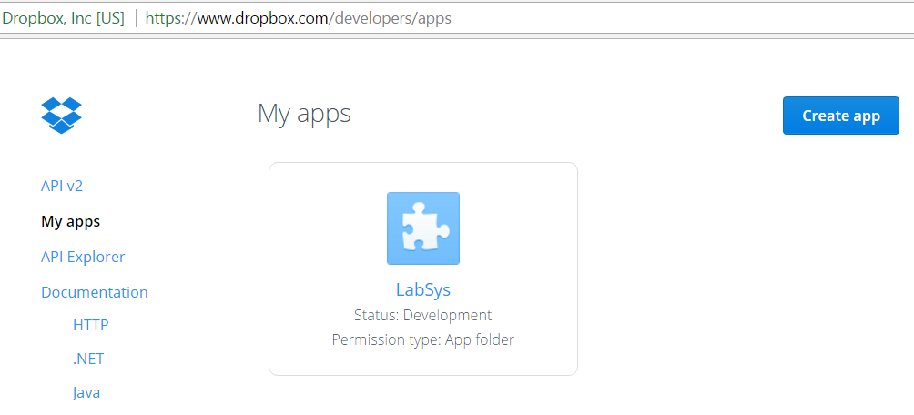 Ao clicar em ***My apps***aparecerá a seguinte tela (Figura 11.2) que estará disponível todos seus aplicativos criados, caso não tenha basta clicar em ***Create app*** e cria-lo, como já temos um criado basta clicar no ícone do aplicativo ***LabSys***para que sejam exibidas as informações que precisamos para realizar a autenticação.

Figura 11.2 – Tela My apps do DropBox developers

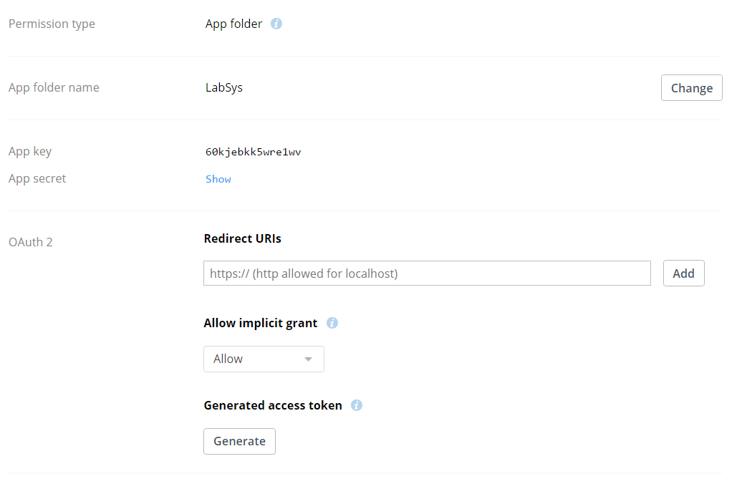 Na tela seguinte (Figura 11.3) contém as informações que são requeridas na Figura 10, para que seja possível visualizar a chave do *App secret* basta clicar em *show*, de forma semelhante para visualizar o *token* basta clicar em *generate* que ele será exibido, veja Figura 11.4 um exemplo.

Figura 11.3 – Tela My apps info do DropBox developers

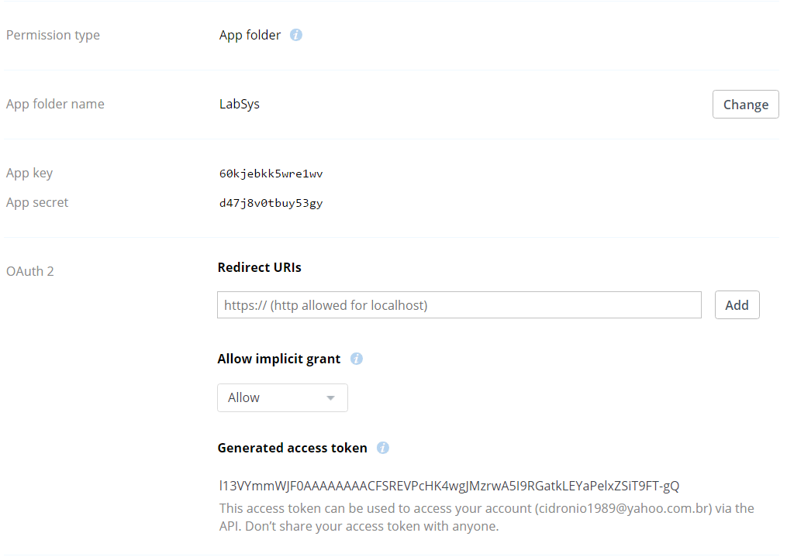Figura 11.4 – Tela My apps info do DropBox developers

Após o cadastro das informações iniciais no sistema irá aparecer a seguinte tela (Figura 12.1), onde deve-se fazer o cadastro do primeiro administrador, clicando em **Cadastrar Admin** logo abaixo do campo senha, em seguida irá abrir uma janela de cadastro de usuário (Figura 19) contendo um formulário para ser inserido os dados de identificação do mesmo. Quando for cadastrado pelo menos um usuário administrador, aquela opção de cadastro que fica abaixo do campo senha na tela de *login* sumira, veja na Figura 12.2 ficando a mesma sendo a tela de *login* padrão.

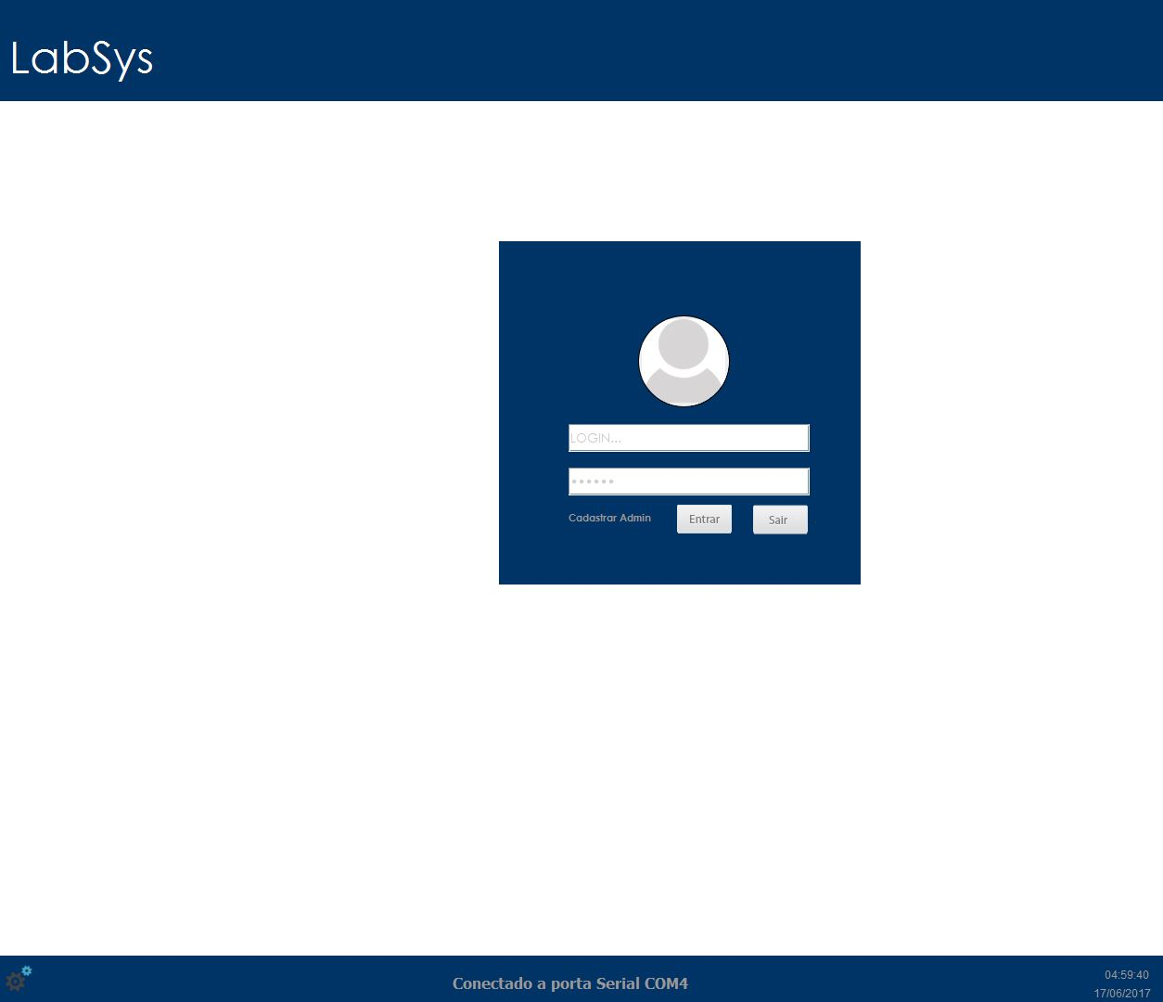

Figura 12.1 - Primeira tela

*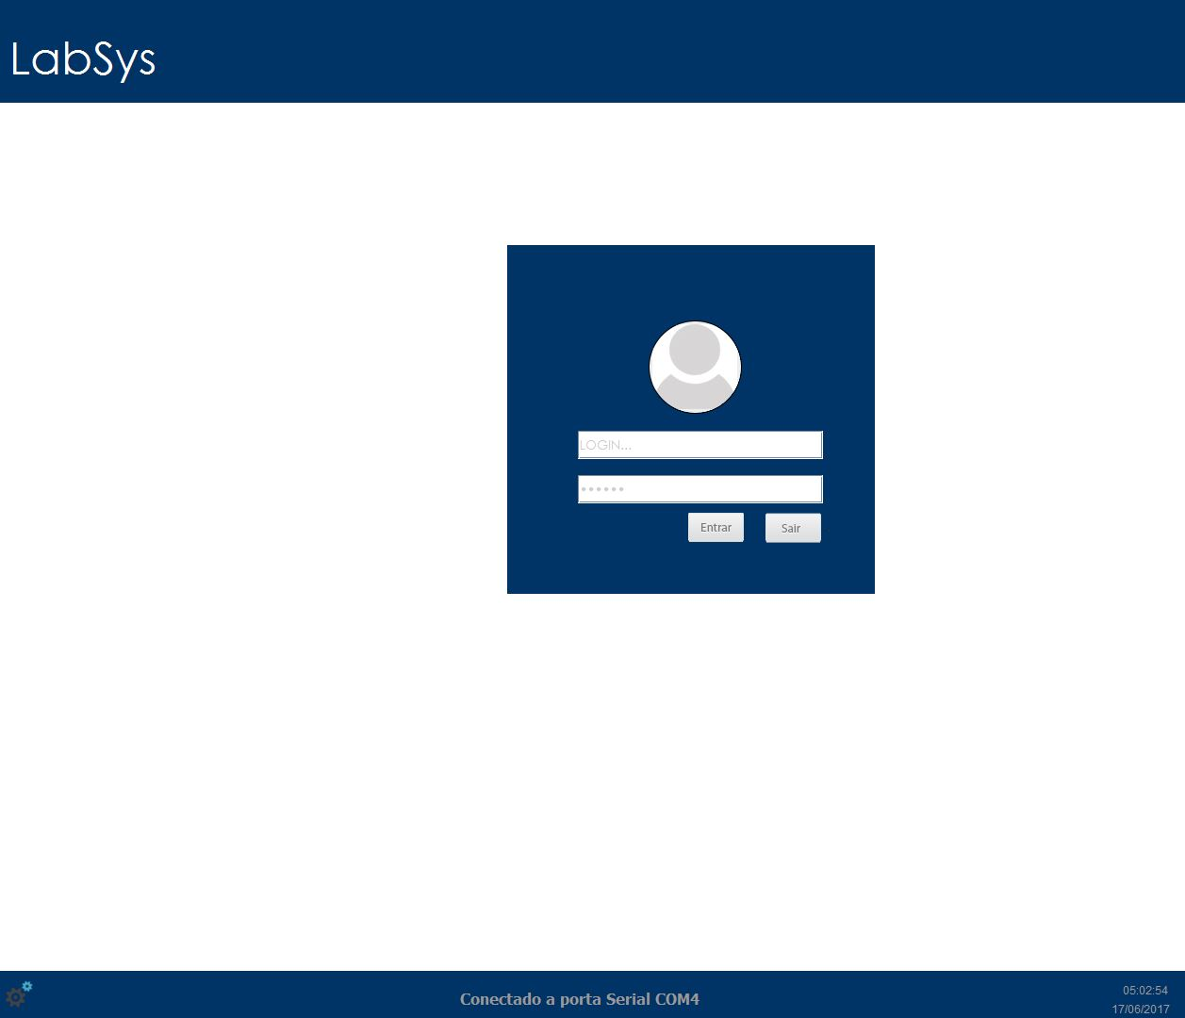Figura 12.2 - Tela login padrão*

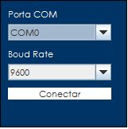 Caso o sistema não reconheça automaticamente a porta COM (*Communication port*) em que o leitor RFID está conectado, o usuário poderá configura-la manualmente clicando sobre as engrenagens posicionadas na parte inferior esquerda da interface de *login,* que surgirão as opções de configuração como mostra a Figura 12.3.

Figura 12.3 - Opção de configuração da porta COM

Após o administrador ser cadastrado ele poderá ter acesso ao ambiente principal da aplicação (Figura 13) para administradores, onde serão disponibilizadas várias funcionalidades do sistema através dos menus localizados na parte superior esquerda da interface, e vários ícones que fornecem atalhos para ter acesso mais rápido as tarefas mais utilizadas, na ordem em que eles se dispõe na *interface* suas funções são: cadastrar usuários, cadastrar máquinas, fazer *backup* e *restore* do banco de dados, bloquear a tela redirecionando para a tela de *login* e o último ícone serve para encerra o sistema.

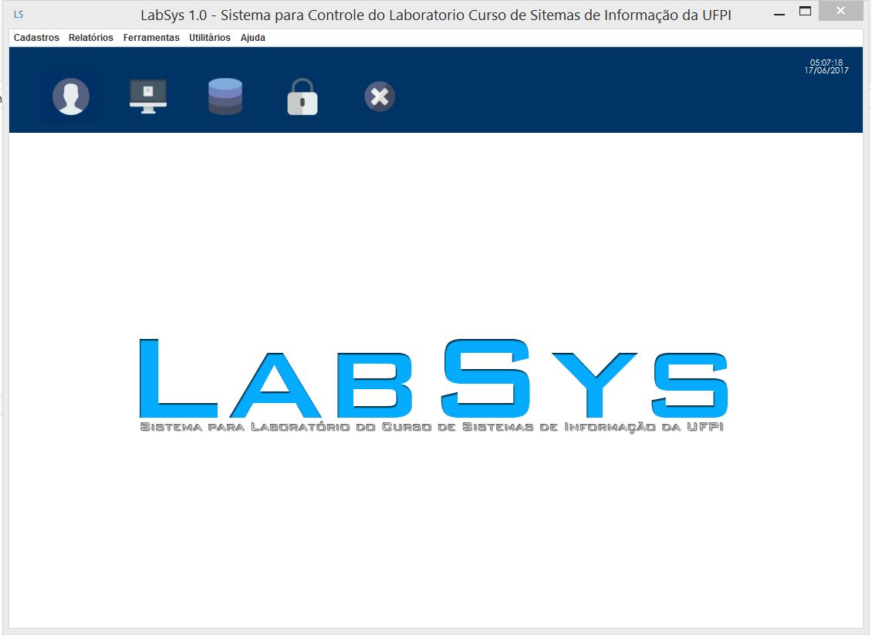

Figura 13 - Tela do administrador

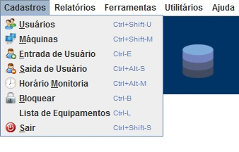No menu **Cadastros** (Figura 14) serão disponíveis as opções de cadastro de usuários, máquinas, entrada de usuário, saída de usuário, horário de monitoria, bloquear, onde voltara para tela de *login* (Figura 12.2), listar equipamentos e por último sair, que encerrara a aplicação.

Figura 14 - Tela administrador menu **Cadastro**

No menu **Relatórios** (Figura 15) o administrador terá acesso a lista de frequência do dia, histórico de acesso, onde será gerada uma lista que ficará disponível para impressão, horário de monitores e maquinas, onde será disponíveis duas opções na primeira terá acesso a todas as maquinas cadastradas no sistema e na segunda as que estão com *status* igual a com defeito.

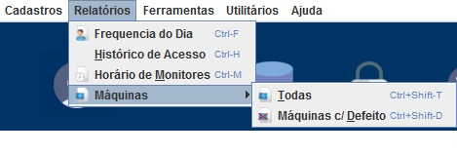Figura 15 - Tela administrador menu **Relatórios**

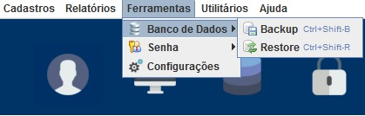No menu **Ferramentas -> Banco de Dados -> *Backup*** (Figura 16.1) o administrador poderá salvar todas as informações armazenadas na base de dados até o momento, pois se acontecer algum erro no sistema ou alguma irregularidade com os dados, ele terá uma cópia de segurança disponível. No menu **Ferramentas****-> Banco de Dados -> *Restore*** (Figura 16.1) o administrador poderá restaurar o sistema para algum ponto em que foi realizado o *backup*.

Figura 16.1 - Tela administrador menu **Ferramentas -> Banco de Dados**

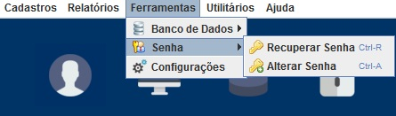 No menu **Ferramentas -> Senha -> Recuperar Senha** (Figura 16.2) o administrador poderá recuperar a senha de qualquer usuário caso seja necessário. No menu **Ferramentas -> Senha -> Alterar Senha** (Figura 16.2) o administrador poderá alterar a senha de qualquer usuário caso seja necessário.

Figura 16.2 - Tela administrador menu **Ferramentas -> Senha**

No menu **Utilitários -> *Links*** (Figura 17)estão disponíveis *links* para os seguintes sites SIGAA (Sistema Integrado de Gestão de Atividades Acadêmicas) e UFPI (Universidade Federal do Piauí). No menu **Utilitários -> Relatório de Monitoria** (Figura 6)será exibido um modelo de relatório final, onde constará acontecimentos relevantes durante o período em que os monitores gerenciaram 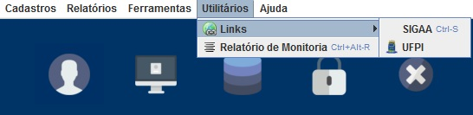o laboratório de informática.

*Figura 17 -* Tela administrador *menu* ***Utilitários***

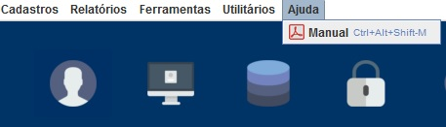 No menu **Ajuda -> Manual** (Figura 18), será aberto com o programa padrão de visualização de PDF (*Portable Document Format*) o manual do sistema.

*Figura 18 -* Tela administrador *menu* ***Ajuda***

No menu **Cadastro -> Usuários**, surgira a seguinte tela (Figura 19), onde o administrador preencher um formulário com os dados de um novo usuário, sendo ele um usuário comum ou um novo administrador, em seguida poderá salvar na base de dados, também poderá buscar usuários através de seu nome ou número de matricula podendo em seguida manipular esses dados realizando alterações ou mesmo exclusão.

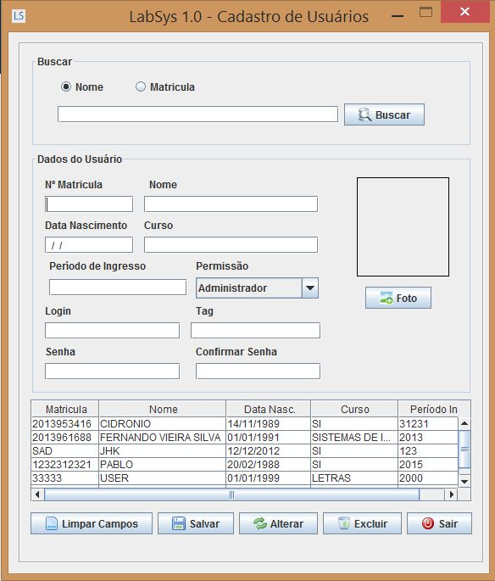

Figura 19- Tela cadastro de usuários

No menu **Cadastro -> Máquinas**, surgira a seguinte tela (Figura 20), onde o administrador preencher um formulário com os dados de uma nova máquina, em seguida poderá salvar na base de dados, também poderá buscar máquinas através de seu código podendo em seguida manipular esses dados realizando alterações ou mesmo exclusão.

*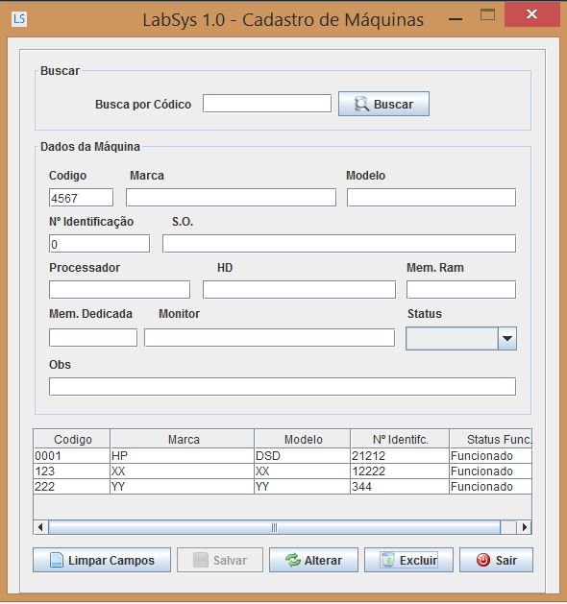Figura 20 - Tela cadastro de máquinas*

No menu **Cadastro -> Entrada de Usuário**, surgira a seguinte tela (Figura 21), onde o administrador informará ao sistema o usuário, a máquina que ele irá utilizar, data e hora, e em seguida registrará a entrada do mesmo na base de dados.

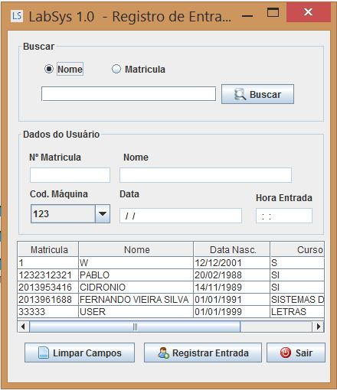Figura 21 - Registro de entrada de usuários

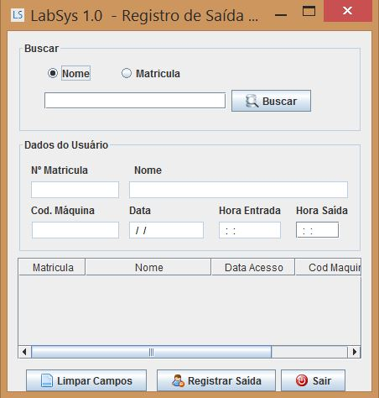No menu **Cadastro -> Saída de Usuário**, surgira a seguinte tela (Figura 22), onde o administrador informará ao sistema o usuário, a máquina que ele utilizou, data e hora, e em seguida registrará a saída do mesmo na base de dados.

Figura 22 - Registro de saída de usuários

No menu **Cadastro -> Horário Monitoria**, surgira a seguinte tela (Figura 23), onde o administrador informará ao sistema o horário em que cada monitor ficará responsável pelo laboratório durante a semana, e importante lembrar que para cadastrar um monitor ele terá que estar cadastrado no sistema como um administrador, e em seguida registrará essas informações na base de dados, também irá poder manipular esses dados, como salvar, alterar e excluir.

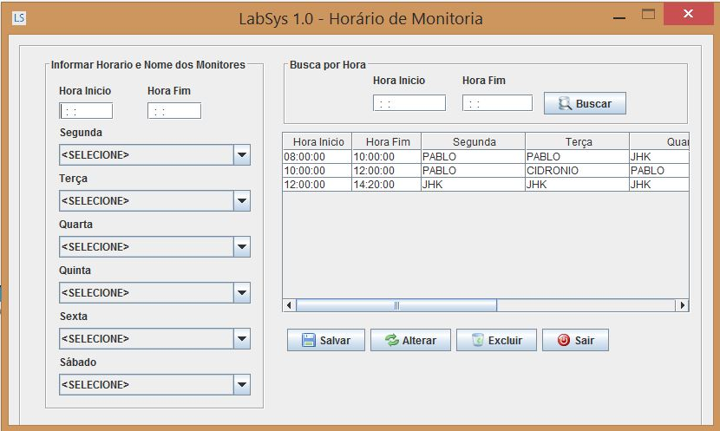Figura 23 - Tela cadastra horário dos monitores

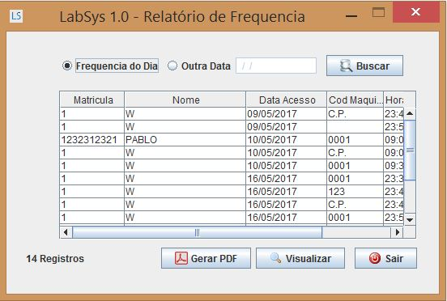No menu **Relatórios -> Frequência do Dia**, surgira a seguinte tela (Figura 24), que será disponível as informações de todos os usuários que estão utilizando o laboratório, gerando uma lista que poderá gerar um PDF ou ser impressa.

Figura 24 - Tela relatório frequência do dia

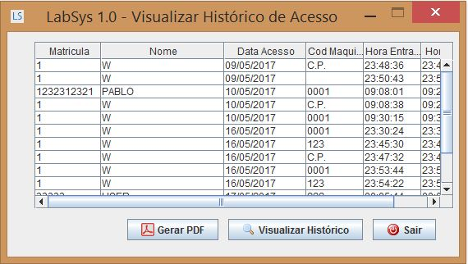No menu **Relatórios -> Histórico de Acesso**, surgira a seguinte tela (Figura 25), que será disponível um relatório com as informações de todos os usuários que utilizou o laboratório, gerando uma lista que poderá gerar uma PDF ou ser impressa.

Figura 25 - Tela histórico de acesso

No menu **Relatórios -> Horários dos Monitores,** surgira a seguinte tela (Figura 26), que será disponível um relatório com as informações de horários de todos os monitores do laboratório, gerando uma lista que poderá ser impressa.

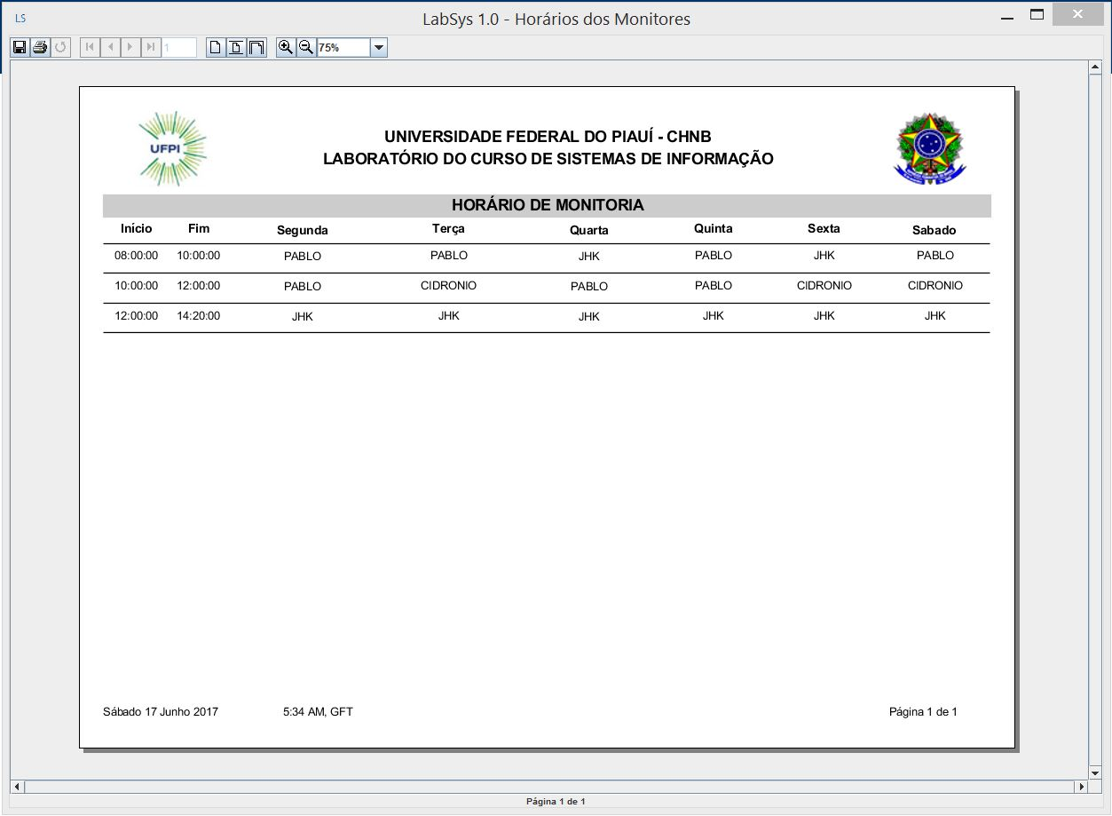

Figura 26 - Tela horário dos monitores

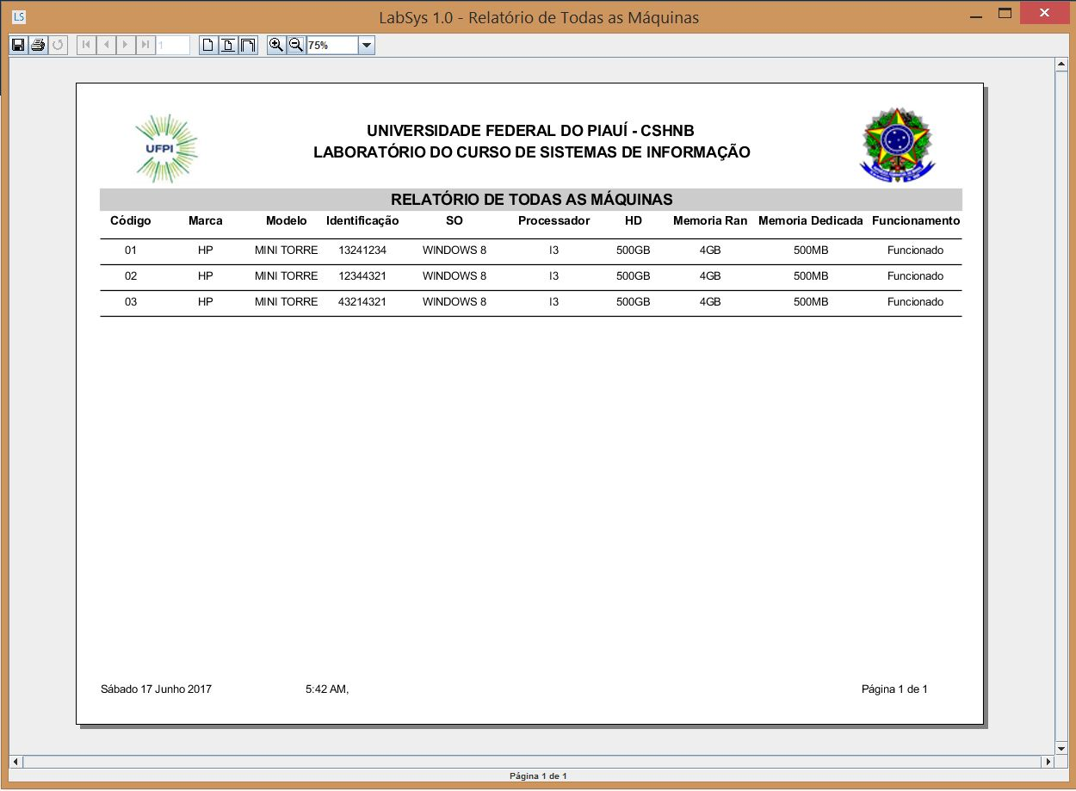No menu **Relatórios -> Maquinas -> Todas,** surgira a seguinte tela (Figura 27), que será disponível um relatório com as informações de todas as maquinas do laboratório, gerando uma lista que poderá ser impressa.

*Figura 27 - Tela todas as maquinas*

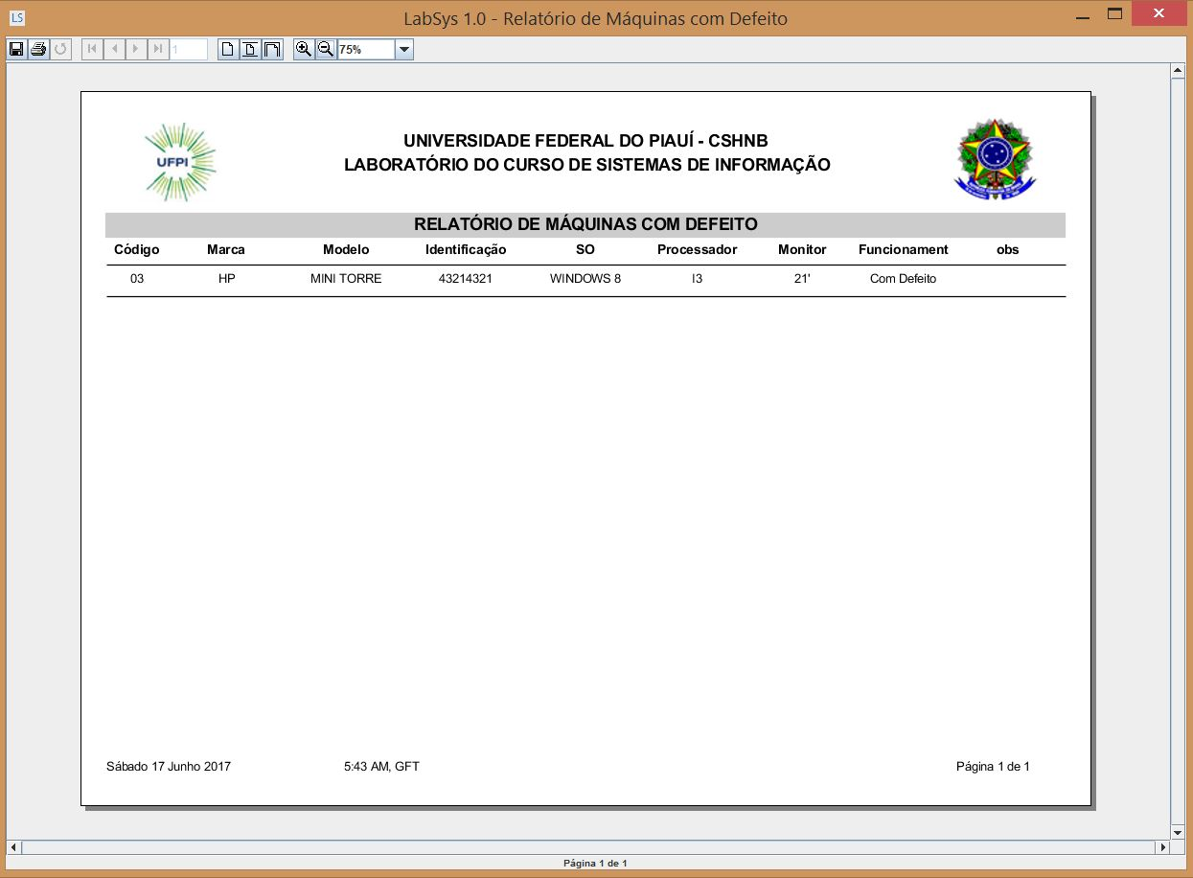No menu **Relatórios -> Maquinas -> Máquinas c/ Defeito,** surgira a seguinte tela (Figura 28), que será disponível um relatório com as informações de todas as maquinas com defeito do laboratório, gerando uma lista que poderá ser impressa.

Figura 28 - Tela todas as maquinas com defeito

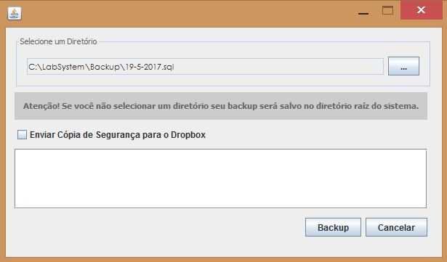 No menu **Ferramentas -> Banco de Dados -> *Backup*,** surgira a seguinte tela (Figura 29), onde será possível a escolha do diretório em que será salvo o *backup* da base de dados do sistema existente até o momento, podendo selecionar a opção de enviar uma cópia para o *Dropbox* na nuvem.

Figura 29 - Tela salvar backup

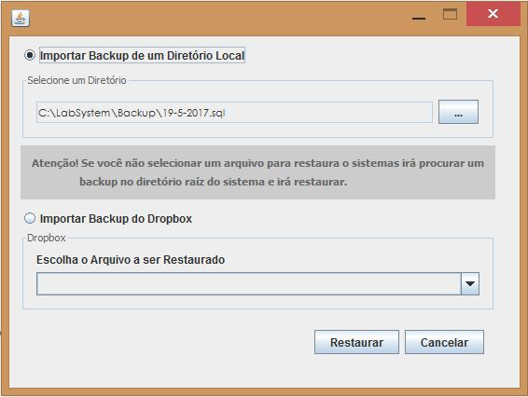No menu **Ferramentas -> Banco de Dados -> *Restore*,** surgira a seguinte tela (Figura 30), onde será possível navegar até o diretório em que estar salvo o *backup*, para que possa selecionar e salvar, dessa forma será restaurado a base de dados com os valores contidos nesse arquivo de *backup* ou importar o *backup* do *Dropbox* na nuvem previamente salvo.

Figura 30 - Tela salvar backup

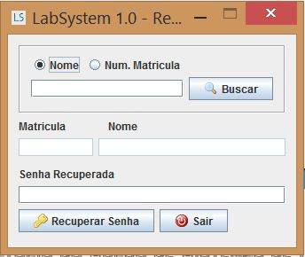No menu **Ferramentas -> Senha -> Recuperar Senha**, surgira a seguinte tela (Figura 31), onde por meio do nome ou número de matrícula como entrada o sistema buscará esse usuário na base de dados, caso existente serão preenchidos automaticamente os campos matrícula e nome e ao pressionar o botão recuperar senha será exibido a senha no campo senha recuperada.

Figura 31 - Tela recuperação de senha

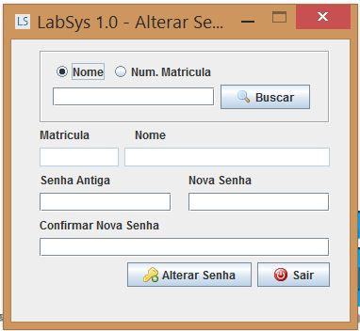No menu **Ferramentas -> Senha -> Alterar Senha**, surgira a seguinte tela (Figura 32), onde por meio do nome ou número de matrícula como entrada o sistema buscará esse usuário na base de dados, caso existente serão preenchidos automaticamente os campos matrícula e nome, para prosseguir a ação deverá ser fornecida a senha antiga em seguida sua nova senha e a confirmação da mesma e ao pressionar o botão alterar senha o sistema concluirá a ação.

Figura 32 - Tela alterar senha

Quando um usuário comum *logar* no sistema surgirá uma tela semelhante à mostrada a abaixo (Figura 33.1), na parte superior da *interface* será mostrada a identificação do usuário, na parte superior esquerda mostrar os dados que serão salvo na base de dados como a data, horário de entrada, horário de saída que será preenchido posteriormente e finalmente a máquina em que será utilizada, no centro da *interface* é mostrada todas as máquinas disponíveis no momento e logo ao lado o histórico do usuário daquele dia em questão. Disponíveis também opções para alterar seus dados, registrar entrada quando 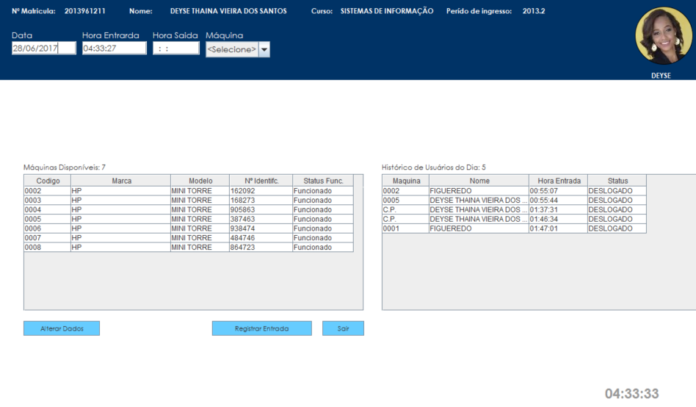já estiver com uma máquina selecionada e por fim a opção de sair.

*Figura 33.1 - Tela usuário comum*

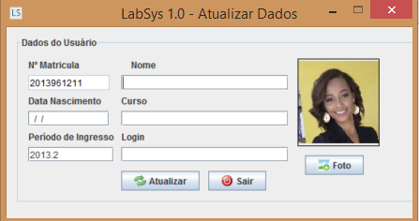 Caso seja pressionado o botão Alterar Dados surgirá a seguinte tela (Figura 33.2), onde o usuário poderá atualizar seus dados pessoais e/ou foto.

Figura 33.2 - Tela atualizar dados

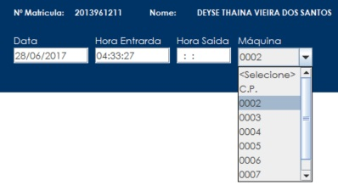 A Figura 33.3 mostra a opção em que o usuário poderá selecionar alguma máquina disponível no momento, podendo também selecionar C.P. (Computador Pessoal) se ele for utilizar somente o ambiente laboratorial portando seu *notebook*, *netbook*, etc.

*Figura 33.3 - Selecionar máquina*

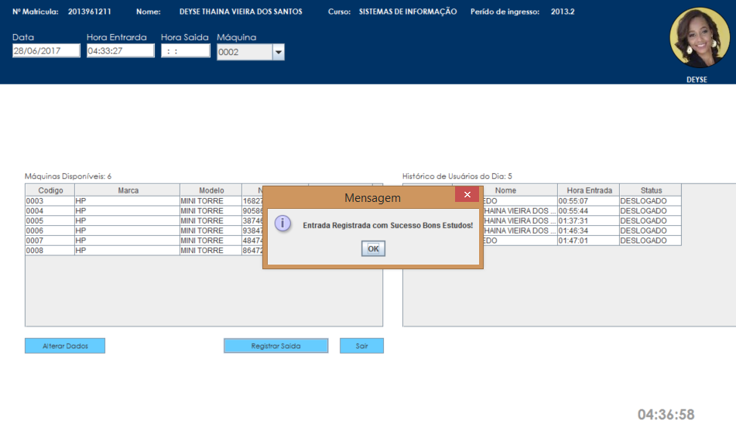 Ao selecionar uma máquina o usuário deverá pressionar o botão registra entrada, que fará o registro do mesmo na base de dados e exibirá uma mensagem (Figura 33.4), em seguida o sistema será redirecionado para a tela de *login* (Figura 12.2) para que outros usuários possam utilizá-lo*.*

*Figura 33.4 - Entrada registrada*

No momento em que o usuário *logar* novamente no sistema para realizar o registro de saída surgirá a seguinte tela (Figura 34), onde será preenchido automaticamente o horário de saída, veja na parte superior esquerda da *interface,* e ao clicar no botão Registra Saída serão salvas essas informações na base de dados, em seguida será exibida uma mensagem de sucesso caso não tenha ocorrido nenhum erro e o sistema será redirecionado 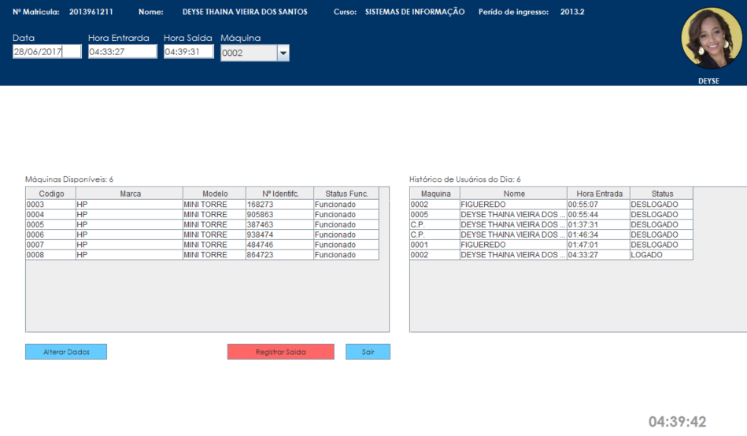para a tela de *login* (Figura 12.2).

*Figura 34 - Registrar saída*

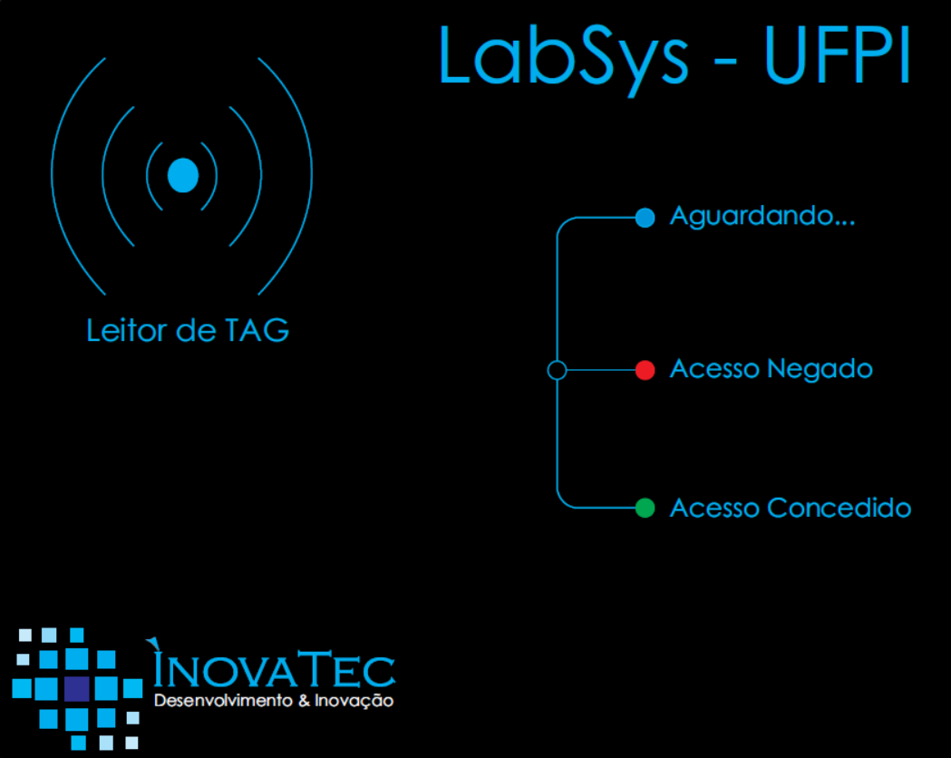 Na Figura 35 podemos observar o leitor RFID onde se encontra no lado esquerdo superior o local onde deverá aproximar a *tag* para que o sistema possa fazer sua leitura e identificar o usuário portador da mesma, abrindo em seguida a *interface* referente a sua permissão de acesso. E ao centro um LED (*Ligh Emitting Diode*) RGB (*Red Green Blue*) indicativo.

*Figura 35 – Leitor RFID*